ODBC 설정 방법

1. postgresql ODBC 클라이언트 설치
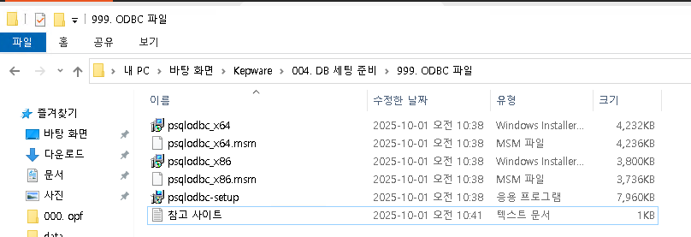
psqlodbc_x86 을 설치 한다.
기본적으로 다 설치 되어 있음.

ODBC 관리자 - System DSN 탭 - Add - Postgresql 드라이버로 DSN 생성

2. win → ODBC 데이터 원본 관리자 (32비트) 실행.
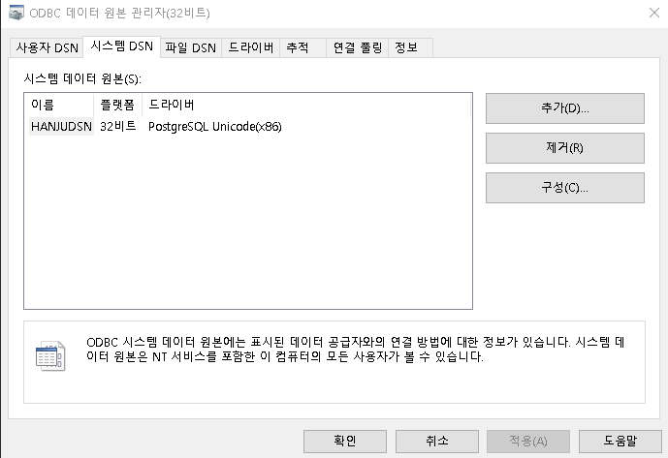
3.Postgresql 생성 계정의 DSN 생성
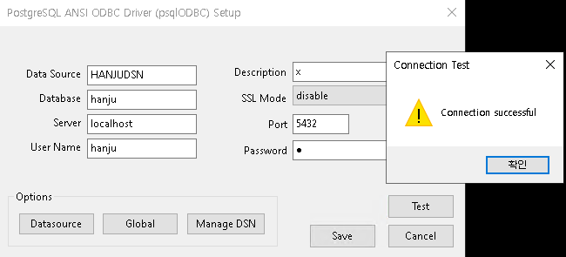

DataSource 이름 등의 기타 정보를 정하고
Test 를 눌러서 연결이 올바른지 확인 한다.

Data Source 의 이름을 잘 기억한다.

